Kiến trúc toàn hệ thống

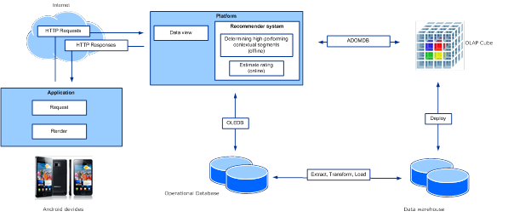
Hệ thống gồm 3 phần chính:
- Phần 1 (Front-end): ứng dụng được viết trên nền tảng hệ điều hành Android hỗ trợ khách du lịch các chức năng như: tìm kiếm thông tin các điểm du lịch, các gợi ý về các điểm du lịch phù hợp với người dùng, bản đồ …
- Phần 2 (Back-end): hệ thống khuyến nghị người dùng dựa trên ngữ cảnh với cơ sở dữ liệu, kho dữ liệu và OLAP Cube. Đây là nơi thực hiện những thuật toán khuyến nghị và trả kết quả về cho điện thoại.
- Phần 3 (trung gian): web services phụ trách việc truyền nhận thông tin giữa điện thoại với hệ thống khuyến nghị.

